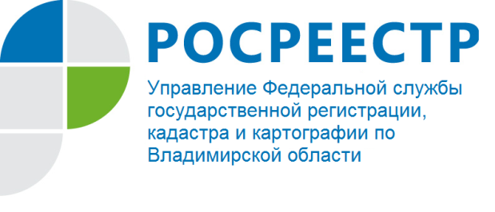

ПРЕСС-РЕЛИЗ

Субсидиарная ответственность при банкротстве

Субсидиарная ответственность при банкротстве — обязанность по погашению задолженности предприятия учредителями, гендиректором, главбухом, иными лицами, чьи действия, повлияли на его работу и явились причиной возникновения задолженности, которую оно не способно самостоятельно погасить.
В соответствии с пунктом 1 статьи 61.11 Федерального закона от 26.10.2002 № 127-ФЗ «О несостоятельности (банкротстве)» (далее – «Закон о банкротстве»), если полное погашение требований кредиторов невозможно вследствие действий и (или) бездействий контролирующего должника лица, такое лицо несет субсидиарную ответственность по обязательствам должника.
Правом на подачу заявления о привлечении к субсидиарной ответственности в ходе любой процедуры, применяемой в деле о банкротстве, от имени должника обладают: арбитражный управляющий по своей инициативе либо по решению собрания кредиторов, конкурсные кредиторы, представитель работников должника, работники или бывшие работники должника, перед которыми у должника имеется задолженность, или уполномоченные органы.
Заявление о привлечении к субсидиарной ответственности может быть подано в течение трех лет со дня, когда лицо, имеющее право на подачу такого заявления, узнало или должно было узнать о наличии соответствующих оснований для привлечения к субсидиарной ответственности, но не позднее трех лет со дня признания должника банкротом и не позднее десяти лет со дня, когда имели место действия и (или) бездействия, являющиеся основанием для привлечения к ответственности.
Субсидиарная ответственность – одно из основных понятий по вопросам банкротства. Оно предполагает обязательство по погашению долгов перед кредиторами для ответственных лиц, по вине которых компания стала неплатежеспособной. Особенности ее следующие:
- регламентируется на государственном уровне;
- грозит не только тому, кто в качестве руководителя принимает решения по деятельности фирмы, но и всех, ответственных за действия, повлекшие за собой несостоятельность организации;
- предполагает «презумпцию виновности», т.е. лицо, действовавшее от имени юридического лица считается виновным, пока не докажет правомерность своих решений;
- ходатайствовать о привлечении могут не только финансовые контрагенты (кредиторы), но и арбитражные управляющие;
- основания для привлечения – намеренное доведение до банкротства, фиктивная неплатежеспособность или бездействие, результатом которого стала несостоятельность предприятия;
- для ходатайства финансовому контрагенту (кредитору), либо любому стороннему лицу, перед которым не исполняются обязательства достаточно подать заявление в арбитражный суд;
- при наличии признаков банкротства руководство должно по собственной инициативе запустить процедуру признания фирмы неплатежеспособной; неподача заявления о неплатежеспособности либо его предоставление с нарушением сроков приравнивается к преднамеренному банкротству и нанесению умышленного ущерба финансовому контрагенту.
Чтобы избежать привлечения к субсидиарной ответственности необходимо своевременно принять меры по предотвращению банкротства.
Согласно Закону о банкротстве в отношении контролирующих должника лиц действует презумпция виновности. Иными словами, им необходимо представить доказательства того, что не их действия или наоборот отсутствие таковых привели к банкротству организации-неплательщика, а именно факторы внешнего или внутреннего характера, повлиять на которые данные лица были не в состоянии. В том числе и по причине невозможности оценить или спрогнозировать риск банкротства.
Многим кажется, что закрыв бизнес через банкротство, они автоматически избавятся от остальных проблем. Именно по этой причине предприниматели стремятся открывать ООО, ведь когда-то схема работала - компания отвечала за все долги только уставным капиталом, минимальный размер которого составляет десять тысяч рублей, а субсидиарная ответственность казалась чем-то нереальным и отдаленным. Но все же, за последнее время правила изменились, и теперь все чаще за созданные искусственным путем долги компании отвечают своей собственностью руководители.
Ужесточение ответственности учредителей и топ-менеджмента за долги компании делает жизнь предпринимателей сложной. Поэтому важно следить за практикой применения новых законов, чтобы управленческие решения бизнеса были легальными, а личные риски управленцев и риски бизнеса были сведены к минимуму.

